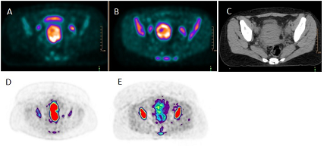
Rysunek 1. Przykładowe porównanie badania PET – CT u tej samej pacjentki ze znacznikiem FDG (A i B) oraz PET- CT ze znacznikiem FLT (B i D). Referencyjny obraz badania CT (C).

